RANCANG APLIKASI ABSENSI DATA KARYAWAN
BERBASIS ANDROID

PROPOSAL DRAF



OLEH :

IRMA
NIM/NIRM : 200250501031/

PROGRAM STRATA SATU (S1)
PROGRAM STUDI SISTEM INFORMASI
FAKULTAS ILMU KOMPUTER
UNIVERSITAS TOMAKAKA MAMUJU

2021
DAFTAR TABEL

Halaman
Tabel 1 Relasi Database 18
Tabel 2 Rancangan Table Admin 19
Tabel 3 Rancangan Table Pegawai 19
Tabel 4 Rancangan Table Data dan Absensi Pegawai 20
Tabel 5 Jadwal penelitian 21

DAFTAR GAMBAR
Halaman
Gambar 1 Entity Relationship Diagram 6
Gambar 2 Analisis Sistem Berjalan 14
Gambar 3 Rancangan Sistem Yang Di Usulkan 15
Gambar 4 Data Flow Diagram Level 0 16
Gambar 5 Data Flow Diagram Level 1 16
DAFTAR ISI
Halaman

HALAMAN JUDUL i
DAFTAR TABEL ii
DAFTAR GAMBAR iii
DAFTAR ISI iv
KATA PENGANTAR v
BAB I PENDAHULUAN
  - Latar Belakang 1
  - Rumusan Masalah 2
  - Batasan Masalah 2
  - Tujuan dan Manfaat penelitian 3
1.4.1 Tujuan Penelitian 3
1.4.2 Manfaat penelitian 3
BAB II PENDAHULUAN
  - Alat Perancangan Sistem 4
  - Sistem Basis Data 5
2.1.1. Pengertian Basis Data 5
2.1.2. Normalisasi 6
2.1.3. ERD 6
2.1.4. Struktur Tabel 7
  - Adobe XD 7
  - Android Studio 7
  - Waterfall 7
  - Teknik Pengumpulan Data 10

BAB III PERANCANGAN SISTEM
  - Lokasi dan Waktu Penelitian 12
  - Metode Penelitian 12
  - Teknik Pengambilan Data 12
  - Analisa Sistem Berjalan 14
  - Rancangan Sistem yang Diusulkan 15
  - Instrumen Penelitian 21
3.7.1 Hardware 21
3.7.2 Software 21
  - Jadwal Penelitian 21
DAFTAR PUSTAKA

BAB I
PENDAHULUAN

  - Latar Belakang

Dalam pengembangan ilmu pengetahuan dan teknologi dewasa ini, menjadikan informasi memiliki peranan yang sangat penting dalam usaha menciptakan kemajuan disemua bidang kehidupan manusia. Dengan adanya teknologi informasi telah banyak dirasakan kemudahan dalam mendapatkan informasi yang cepat, tepat dan akurat.
Perkembangan teknologi informasi pada saat ini sangat pesat, sehingga manusia dalam mengerjakan setiap pekerjaan selalu membutuhkan komputer. Komputer memiliki peranan yang sangat vital dalam pemecahan masalah khusus dalam pengolahan data, karena komputer memiliki kecepatan tingkat akurasi yang tinggi dalam pemrosesan data, sehingga dapat mempermudah pekerjaan manusia. Adanya sistem komputer sangat membantu dalam pemecahan masalah terutama dalam hal pengolahan data. Penggunaan komputer juga dapat dijadikan alat untuk mencapai tujuan dan mencari kemudahan dalam melakukan suatu proses pekerjaan, terutama yang melibatkan banyak data. Hampir disemua instansi-instansi baik yang bersifat negeri maupun swasta menggunakan system komputer, bahkan usaha-usaha kecil, menengah pun sudah memanfaatkan keberadaan sistem komputer.

  - Rumusan Masalah

Berdasarkan uraian singkat di atas pada PLN UPT Bandung Timur, terutama pada bagian absensi karyawan, penulis merumuskan masalah yang timbul yaitu :
1. Bagaimana SI Absensi yang saat ini berjalan di PLN UPT Bandung Timur
2. Bagaimana penyimpanan laporan data-data absensi karyawan
3. Bagaimana perhitungan jam kerja di PLN UPT Bandung Timur

  - Batasan Masalah

Berdasarkan survei terhadap permasalahan dengan batasan masalah sebagai berikut :
1. Sistem Informasi absensi ini hanya untuk karyawan UPT Bandung Timur
2. Merubah sistem absensi karyawan dari manual menjadi sistem terkomputerisasi

  - Tujuan Penelitian

Maksud dari penelitian ini adalah sebagai syarat kelulusan yang harus diikuti untuk menyelesaikan laporan kerja praktek. Adapun tujuan penelitian ini adalah sebagai berikut:
1. Meminimalkan kesalahan dalam pencatatan data absensi
2. Meningkatkan disiplin kerja karyawan dalam hal absensi.
3. Membantu dalam perhitungan jumlah jam kerja karyawan
4. Menyajikan data-data absensi karyawan secara akurat periodik.

BAB II
LANDASAN TEORI

2.1 Alat Perancangan Sistem

2.1.1. Flow Map

Flow map digambarkan untuk mendefinisikan dan mengintusikan organisasi informasi yang berjenjang dalam bentuk modul dan sub modul yang menjelaskan mengenai elemen data, elemen data, elemen kontrol, modul dan hubungan antara modul.

2.4.2. Diagram Kontek

Diagram konteks digunakan untuk memprentasikan sistem
Melalui sebuah lingkaran. Elemen penting dari sistem yang ada di
dalam diagram
konteks adalah sebagai berikut :
- Manusia, organisasi atau sistem yang berkomunikasi dengan sistem disebut terminator.
- Data yang diterima sistem dari lingkungan luar.
- Data hasil proses diberikan ke lingkungan luar.
- Batasan antara sistem dan lingkungan.

2.4.3. Data Flow Diagram

Data Flow Diagram digunakan untuk menggambarkan sistem yang telah ada atau yang akan dikembangkan, tanpa mempertimbangkan lingkungan fisik, aliran data maupun tempat penyimpanan datanya, dengan orientasi pengembangan terstruktur. Beberapa simbol yang dicapai oleh Data Flow Diagram adalah external entity, process, dan data store. Data Flow Diagram adalah alat yang digunaka pada metedologi pengembangan sistem terstruktur dan merupakan alat bantu yang cukup populer sekarang ini, karena dapat menggambarkan arus data dalam sistem dengan struktur yang jelas.

2.2 Sistem Basis Data

2.2.1. Pengertian Basis Data

Basis data adalah sebuah koleksi dari data yang saling berelasi, dimana data tersebut disimpan pada komputer sedemikian hingga sebuah program komputer dapat berinteraksi dan menggunakan data yang disimpan tersebut untuk menyelesaikan masalah ataupun menjawab pertanyaan (Elmasri 1994). Data perlu disimpan dalam suatu database untuk keperluan penyediaan informasi lebih lanjut.
2.2.2. Normalisasi
Normalisasi adalah suatu teknik untuk meng-organisasi data ke dalam tabel-tabel untuk memenuhi kebutuhan pemakai di dalam suatu organisasi.

2.2.3. ERD
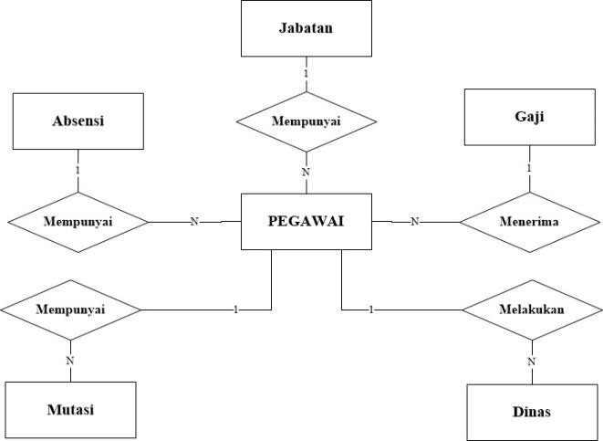
Menggambarkan diagram relasi antar entitas di sistem informasi karyawan.

Gambar 1 Entity Relationship Diagram

2.2.4. Struktur Tabel

2.3 Adobe XD
Adobe XD adalah alat desain berbasis vektor untuk membuat desain situs website dan aplikasi. Alat ini dikembangkan dan diterbitkan oleh Inc untuk pengguna Mac dan Windows. Dengan Adobe XD, Anda dapat membuat prototype, mockup, atau full design untuk situs website serta aplikasi seluler.

2.4 Android Studio
Android Studio adalah Integrated Development Enviroment (IDE) untuk sistem operasi Android, yang dibangun di atas perangkat lunak JetBrains IntelliJ IDEA dan didesain khusus untuk pengembangan Android. IDE ini merupakan pengganti dari Eclipse Android Development Tools (ADT) yang sebelumnya merupakan IDE utama untuk pengembangan aplikasi android. Android studio sendiri pertama kali diumumkan di Google I/O conference pada tanggal 16 Mei 2013. Ini merupakan tahap preview dari versi 0.1 pada Mei 2013, dan memasuki tahap beta sejak versi 0.8 dan mulai diliris pada Juni 2014.
2.5 Waterfall
Pembangunan sistem secara keseluruhan dilakukan melalui beberapa tahapan/langkah. Metode pengembangan perangkat lunak dikenal juga dengan istilah Software Development Life Cycle (SDLC). Metode Waterfall merupakan metode pengembangan perangkat lunak tertua sebab sifatnya yang natural. Metode Waterfall merupakan pendekatan SDLC paling awal yang digunakan untuk pengembangan perangkat lunak. Urutan dalam Metode Waterfall bersifat serial yang dimulai dari proses perencanaan, analisa, desain, dan implementasi pada sistem.
2.5.1 Tahap-Tahap dan Cara Kerja Waterfall

1. Requirement Analysis

Sebelum melakukan pengembangan perangkat lunak, seorang pengembang harus mengetahui dan memahami bagaimana informasi kebutuhan penggguna terhadap sebuah perangkat lunak. Metode pengumpulan informasi ini dapat diperoleh dengan berbagai macam cara diantaranya, diskusi, observasi, survei, wawancara, dan sebagainya. Informasi yang diperoleh kemudian diolah dan dianalisa sehingga didapatkan data atau informasi yang lengkap mengenai spesifikasi kebutuhan pengguna akan perangkat lunak yang akan dikembangkan.

System and Software Design

Informasi mengenai spesifikasi kebutuhan dari tahap Requirement Analysis selanjutnya di analisa pada tahap ini untuk kemudian diimplementasikan pada desain pengembangan. Perancangan desain dilakukan dengan tujuan membantu memberikan gambaran lengkap mengenai apa yang harus dikerjakan. Tahap ini juga akan membantu pengembang untuk menyiapkan kebutuhan hardware dalam pembuatan arsitektur sistem perangkat lunak yang akan dibuat secara keseluruhan.

Implementation and Unit Testing
Tahap implementation and unit testing merupakan tahap pemrograman. Pembuatan perangkat lunak dibagi menjadi modul-modul kecil yang nantinya akan digabungkan dalam tahap berikutnya. Disamping itu, pada fase ini juga dilakukan pengujian dan pemeriksaan terhadap fungsionalitas modul yang sudah dibuat, apakah sudah memenuhi kriteria yang diinginkan atau belum.

Integration and System Testing
Setelah seluruh unit atau modul yang dikembangkan dan diuji di tahap implementasi selanjutnya diintegrasikan dalam sistem secara keseluruhan. Setelah proses integrasi selesai, selanjutnya dilakukan pemeriksaan dan pengujian sistem secara keseluruhan untuk mengidentifikasi kemungkinan adanya kegagalan dan kesalahan sistem.

Operation and Maintenance
Pada tahap terakhir dalam Metode Waterfall, perangkat lunak yang sudah jadi dioperasikan pengguna dan dilakukan pemeliharaan. Pemeliharaan memungkinkan pengembang untuk melakukan perbaikan atas kesalahan yang tidak terdeteksi pada tahap-tahap sebelumnya. Pemeliharaan meliputi perbaikan kesalaha, perabikan implementasi unit sistem, dan peningkatan dan penyesuaian sistem sesuai dengan kebutuhan.

2.6 Teknik Pengambilan Data
Penyusunan proposal ini, diperlukan data-data serta informasi yang lengkap sebagai bahan yang dapat mendukung kebenaran materi uraian dan pembahasan. Karena itu, sebelum penelitian proposal ini dilakukan riset terlebih dahulu untuk menjaring data serta informasi yang terkait.
Penulis dalam melakukan penelitian menggunakan Metode pengumpulan data sebagai berikut:

    - Metode Observasi
Pengumpulan data dilakukan dengan cara melihat secara langsung pada Toko Buku Intan Pariwara guna memperoleh data informasi dan keterangan yang sesuai, serta menganalisa suatu sistem yang sedang berjalan.

    - Metode Wawancara
Metode ini dilakukan melalui proses tanya jawab dengan pihak yang berkaitan, dengan data ‎dalam sistem dimana penelitian dilakukan.‎

    - Metode Kepustakaan
Studi literatur adalah salah satu metode pengumpulan data dengan cara membaca buku-buku dan jurnal sesuai dengan data yang dibutuhkan. Pada penelitian ini penulis memilih studi literature untuk mengumpulkan referensi dari buku-buku serta jurnal-jurnal yang memiliki kemiripan dengan judul penelitian.

BAB III
PERANCANGAN SISTEM

  - Tempat dan Waktu Penelitian

Penulis melakukan penelitian di Kantor Desa Mambi di Kota Mambi, Kec. Mambi Kab. Mamasa. Sedangkan waktu penelitian dilaksanakan pada bulan November – Desember 2021.

  - Metode Penelitian

Metode penelitian yang digunakan dalam penelitian ini adalah metode penelitian dan pengembangan (Research and Development). Metode penelitian dan pengembangan adalah metode penelitian yang digunakan untuk menghasilkan produk tertentu, sekaligus menguji efektifitas produk tersebut

  - Teknik Pengumpulan Data

Teknik pengambilan data pada penelitian ini menggunakan dua macam Teknik yaitu observasi dan studi Pustaka. Adapun penjelasan mengenai Teknik tersebut adalah sebagai berikut:

    - Observasi

Teknik observasi ini di gunakan peneliti sebagai Teknik dasar dalam pengambilan data pada lokasi penelitian, peneliti menggunakan Teknik ini dikarenakan Teknik ini dapat memberikan hasil data yang lebih akurat, sehingga dapat menemukan fakta-fakta yang terjadi di lapangan lebih jelas.
    - Studi Pustaka

Peneliti menggunakan Teknik pengambilan data studi Pustaka di karenakan Teknik pengumpulan data ini dapat mengumpulkan data secara relevan dari berbagai sumber terbuka seperti buku, artikel ilmiah,berita, maupun sumber kredibel lainnya yang berkaitan dengan topik penelitian.

  - Analisa Sistem Berjalan
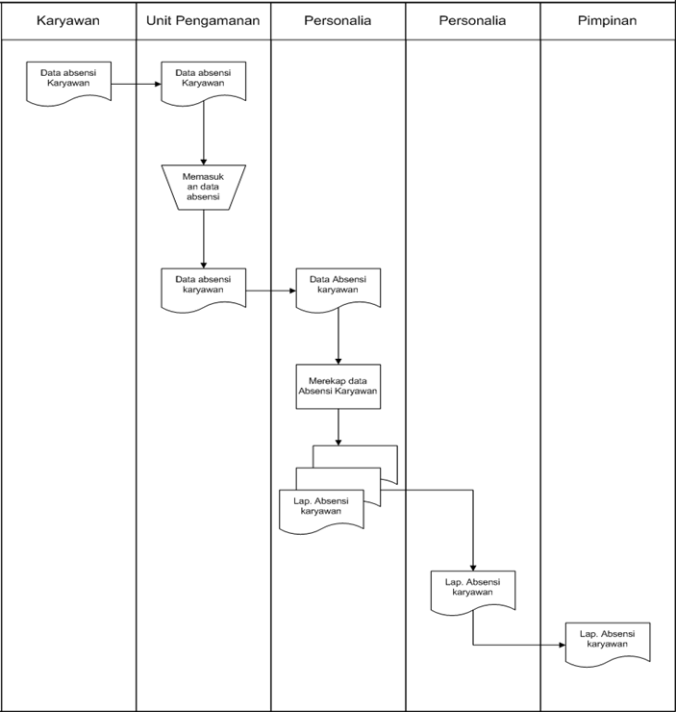
Gambar 2 Analisis Sistem Berjalan

  - Rancangan Sistem yang Diusulkan
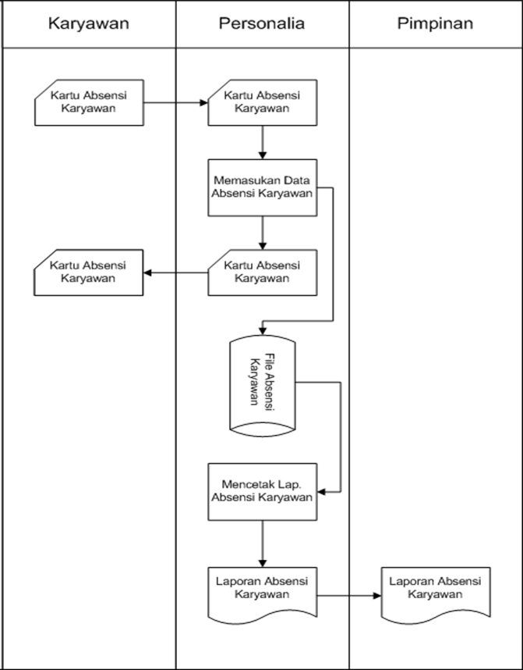
Gambar 3 Rancangan Sistem yang Diusulkan

  - Perancangan Data Flow Diagram(DFD)
    - Data Flow Diagram Level 0.
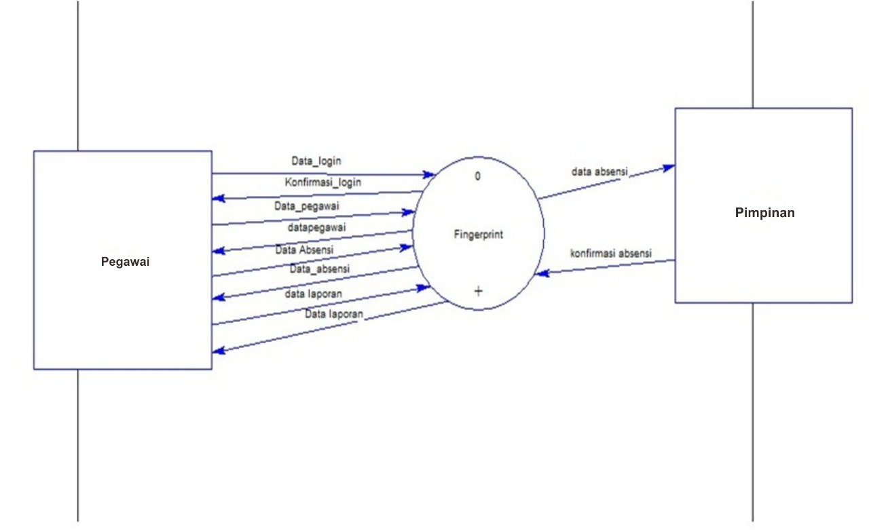
Gambar 4
Data Flow Diagram Level 0

    - Data Flow Diagram Level 1
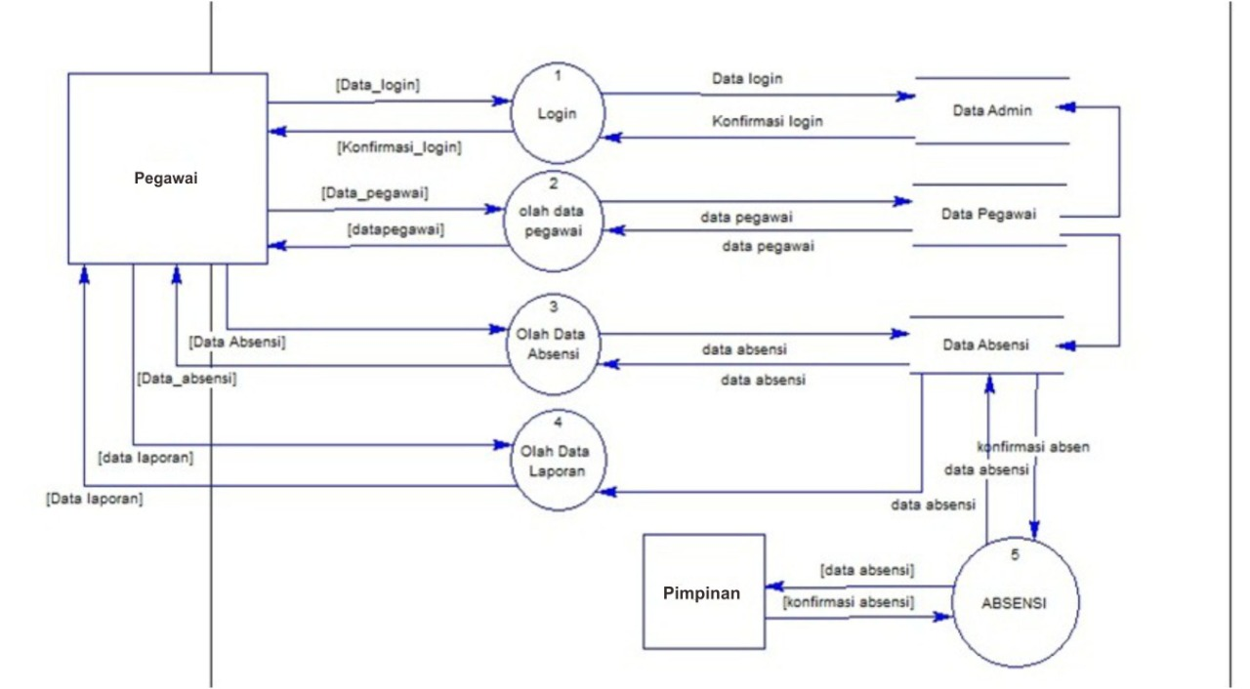
Gambar 5
Data Flow Diagram Level 1

  - Relasi DataBase
Relasi database bahwa dalam sebuah sistem ada keterkaitan antara tabel yang satu dengan tabel yang lain , dan untuk prosesnya di lakukan yang namanya sebuah relasi database, simbol dengan (*) menjelaskan bahwa itu adalah primary key dari sebuah tabel sedangkan (**) menjelaskan bahwa itu adalah sebuah relasi dari tabel yang satu ke tabel yang lain
Tabel 1
Relasi Database
Tabel Admin
*Id_Admin
Username
Pasword
Status

Tabel Pegawai
*id_Pegawai
Nama
Alamat Rumah
Bagian
Jabatan
Tabel Absensi
*id_Absen Pegawai
Tgl Absen
Nama
Bagian
Jabatan
Izin
Sakit
Cuti
Tanpa keterangan

Kamus Data
1. Tabel Admin
Tabel 2
Rancangan Tabel Admin
No | Name | Type | Length | Index
1 | Id_admin | Integer | 10 | Primary Key
2 | User | Varchar | 25 | -
3 | Password | Varchar | 10
4 | Status | Varchar | 25

2. Tabel Pegawai
Tabel 3
Rancangan Tabel Pegawai
No | Name | Type | Length | Index
1 | *Id_ Pegawai | Integer | 10 | Primary Key
2 | Nama Pegawai | Varchar | 50
3 | Alamat rumah | Varchar | 50
4 | Ruangan | Varchar | 50
5 | Jabatan | Varchar | 50

Tabel Data Absensi Pegawai
Tabel 4
Rancangan Tabel Data Absensi Pegawai
No | Name | Type | Length | Index
1 | *Id_Absensi_pegawai | Integer |  | Primary Key
2 | Tgl Absen | Date | 16
3 | Nama_pegawai | Varchar | 50
4 | Rauangan | Varchar | 25
5 | Jabatan | Varchar | 25
6 | Izin | Varchar | 25
7 | Sakit | Varchar | 25
8 | Cuti | Varchar | 25
9 | Tanpa_Ket | Varchar | 25

  - Instrumen Penelitian
Instrumen Penelitian yang digunakan dalam penelitian adalah sebagai berikut:
    - Perangkat keras (Hardware)
- Laptop spesifikasi processor AMD E2-6110 APU dan kartu grafik AMD Radeon R2, RAM 4GB membawa sistem operasi windows 10
    - Perangkat Lunak (Software)
- Adobe XD
- AppServ untuk MySQL Server Database

  - Jadwal Penelitian
Rencana waktu pelaksanaan penelitian akan dilakukan dalam waktu bulan terhitung dari bulan Agustus hingga bulan Oktober tahun 2021
Tabel 5
Jadwal Penelitian
No | Spesifikasi Penelitian | Bulan
No | Spesifikasi Penelitian | Agustus |  |  |  | September |  |  |  | Oktober
No | Spesifikasi Penelitian | 1 | 2 | 3 | 4 | 1 | 2 | 3 | 4 | 1 | 2 | 3 | 4
1 | Proses Pencarian Informasi
2 | Perancangan Sistem
3 | Uji Coba Sistem
4 | Melakukan Penginputan Data
5 | Sistem Selesai

DAFTAR PUSTAKA
Purnama, B. E. (2011) ‘Microsoft Word - 02 Analisis Dan Perancangan Sistem Informasi Pasien.doc’, 3(4), pp. 10–17.
Tabrani, M. (2014) ‘Implementasi Sistem Informasi Reservasi Penginapan Pada Argowisata Gunung Mas Cisarua Bogor’, Jurnal Bianglala Informatika, 2(1), pp. 33–42.
Umardi (2014) Alat bantu Pengembangan Sistem - RPL, Catatan Kampus. Available at: http://umar-upb.blogspot.com/2014/06/alat-bantu-pengembangan-sistem-rpl.html (Accessed: 15 November 2021).

